多维表格与乌小河机器人
协作使用教学
  - 技术分享会讲义 适用制作师 审片人 剪辑师与项目协作同学 2026年10月29日
我们希望把“做到哪了、该谁接手、意见在哪里”这些反复确认，变成每个人都能直接查看的记录和明确的操作。以《逆天萌兽2》为例，多维表格保存负责人和状态，乌小河负责传片、发送任务卡片、回写状态和同步批注，制作与审核判断仍由对应岗位完成。
学完后，同学应能找到自己的任务、提交粗剪、处理审阅卡片，并把镜头批注转成可跟进的修改记录。

1 旧工作流程中的沟通成本
此前《霍总2》《小女佣》主要用电子表格排期：表上有日期和集数，实际制作、修改与剪辑进度却散在群消息、审阅工具和个人记录里。交接时往往要先找到人，再问状态，最后把信息抄回表格。
协作环节 | 旧流程的痛点 | 新流程的处理方法
排期与进度 | 知道何时开工，仍需追问做到哪一步 | 同一条任务记录展示制作、审阅和剪辑状态
粗剪送审 | 反复在群里发“已贴表”“上传”，容易漏看 | 上传成功回写待一审，卡片发送给审片人
返工修改 | 口头意见与群聊分散，时间点和责任难追踪 | 在分秒帧留下时间点批注，同步到批注表
剪辑交接 | 审过没有、素材齐没有，需要多次确认 | 一审通过且素材交付齐备后通知剪辑师
统计复盘 | 翻聊天记录拼进度，完成节点靠补记 | 按字段查看状态，定剪时回填完成日期

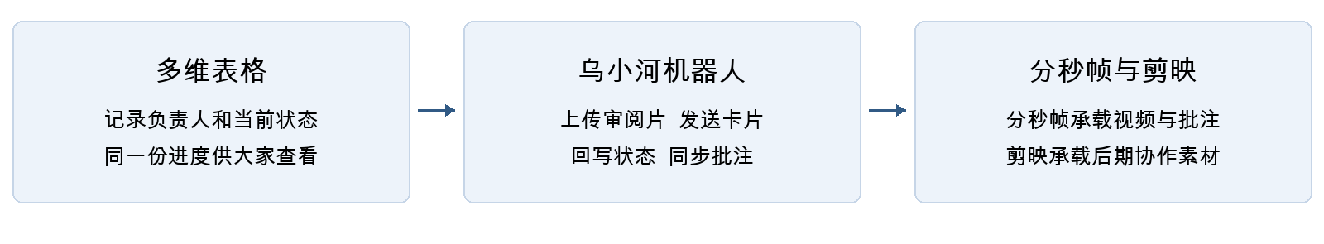
协作分工示意 表格保存状态 机器人执行交接动作 业务工具承载文件
沟通集中在判断和异常上：状态已写清、交接已成功时，大家直接看表或处理卡片；遇到意见不明确、素材缺失或时间冲突，再带着具体记录沟通。

2 先学会在多维表格里找任务
可以把多维表格理解为带有负责人、状态和不同查看方式的共享工作台。一条记录对应一个可交接的任务；同一集如有多人分别负责，应先辨认制作师和记录，不能只凭集数修改。
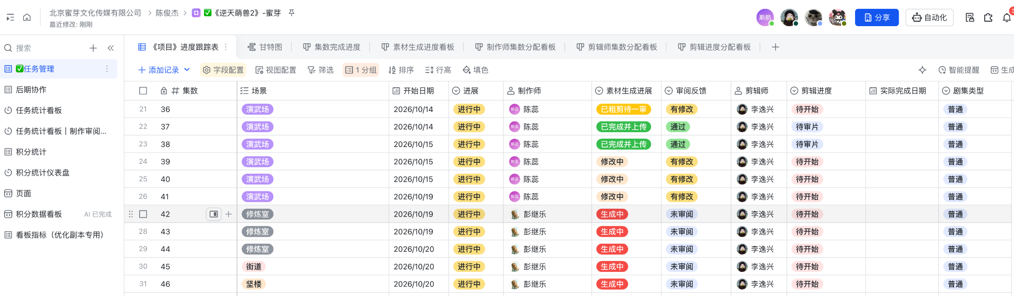
任务管理界面示例 摘自申请材料 截图用于识别字段位置
字段 | 它回答的问题 | 日常使用方式
集数与制作师 | 这是哪一集，谁负责制作 | 先按集数定位，再核对制作师
审片人与剪辑师 | 下一步由谁审、谁剪 | 用人员字段明确接收卡片的人
开始日期 | 这项任务什么时候启动 | 按排期填写，供开工巡检判断
进展 | 整项任务处于什么阶段 | 区分待开始、进行中与已完成
素材生成进展 | 制作和交付到了哪一步 | 区分生成中、待一审、修改中与已上传
审阅反馈 | 一审判断是什么 | 查看是否通过，或仍有修改
剪辑进度 | 剪辑正在等什么或做什么 | 查看可剪辑、剪辑中、待审片、审片中与已定剪
实际完成日期 | 什么时候完成定剪 | 终审通过后由流程回填

进入项目后的三个操作
第一步，打开项目多维表格的“✅任务管理”，定位集数，核对制作师、审片人、剪辑师和开始日期。第二步，使用筛选选择自己的姓名；制作师看制作师字段，审片人看审片人字段，剪辑师看剪辑师字段。第三步，再按当前状态筛选待处理任务，点开记录查看完整信息。
需要经常复用时，可请表格维护人保存“我制作的任务”“待一审”“待精剪”等视图。视图只是同一批记录的不同筛选方式，修改会回到同一条记录；筛选不等于权限隔离。
每次更新都要写实际进度。粗剪已送审、素材已交付、整集已完成，是三个不同的完成条件。

3 新工作流程怎样把任务交给下一位
当前流程由乌小河定时巡检表格，并处理卡片按钮回调。它读取任务记录中的人员字段，把通知发给下一位负责人；按钮处理成功后，状态回写到原记录。当前配置约每分钟巡检一次，通知可能需要等待一轮。
环节 | 同学做什么 | 表格和机器人随后做什么
排期启动 | 维护好开始日期和各岗位负责人 | 到开始日期且任务待开始时，置为进行中和生成中
粗剪送审 | 用上传命令提交带集数的粗剪 | 上传成功后置已粗剪待一审，给审片人发送一审卡片
一审未通过 | 审片人留下修改意见，点一审未通过 | 审阅反馈置有修改，素材生成进展置修改中，通知制作师
修改重提 | 制作师修改后重新上传同集视频 | 更新视频版本，回到已粗剪待一审，并重新发送审阅卡片
一审通过 | 审片人确认后点一审通过 | 审阅反馈置通过，剪辑进度置可剪辑，通知制作师交付素材
素材交接 | 制作师完成剪映云空间交付，再点素材已上传 | 素材生成进展置已完成并上传；条件齐备后通知剪辑师
精剪送审 | 剪辑师点开始剪辑，完成并提交成片后点精剪完成 | 剪辑进度先置剪辑中，再置待审片，向审片人发送终审卡片
终审定剪 | 审片人点查看成片，确认后点剪辑通过 | 查看时置审片中；通过后置已定剪和已完成，回填实际完成日期

剪辑交接需要三个条件同时成立
剪辑进度 = 可剪辑
素材生成进展 = 已完成并上传
审阅反馈 = 通过
三项齐备后才发“开始精剪”卡片。这样剪辑师收到的是已经具备交接条件的任务，减少“通知到了，但还不能开始”的等待。某一项未满足时，先查对应字段和交付物。

任务状态和通知回执一起看
收到“已通知到某位负责人”的回执，说明卡片已成功发送，不代表对方已经阅读或完成工作。判断任务是否推进，要继续看表格状态和实际交付物；对有时限的急件，仍应直接与负责人确认。

4 制作师怎样提交视频和修改版
日常操作建议从与乌小河的飞书私聊开始。先发 /help 查看说明；不确定当前上传位置时，发 /target 查看项目和文件夹。以下集数只作讲解示例，练习时使用维护人分配的隔离测试记录。

示例一 小于等于100 MB的粗剪
1. 将 71.mp4 发送给乌小河，等待收到文件的提示。
2. 再发送下面的命令，把它作为第71集提交。
/upmedia 71
3. 等待最终回执，点开分秒帧链接，核对文件、版本和播放内容。
4. 回到任务管理，核对该集“素材生成进展”是否为“已粗剪待一审”；审片人应收到对应的一审卡片。
上传成功和改表通知是两个结果，应分别检查。名称含集数且能匹配任务记录时，上传链路会尝试回写送审状态；已完成交付或已定剪的任务不会自动回退。
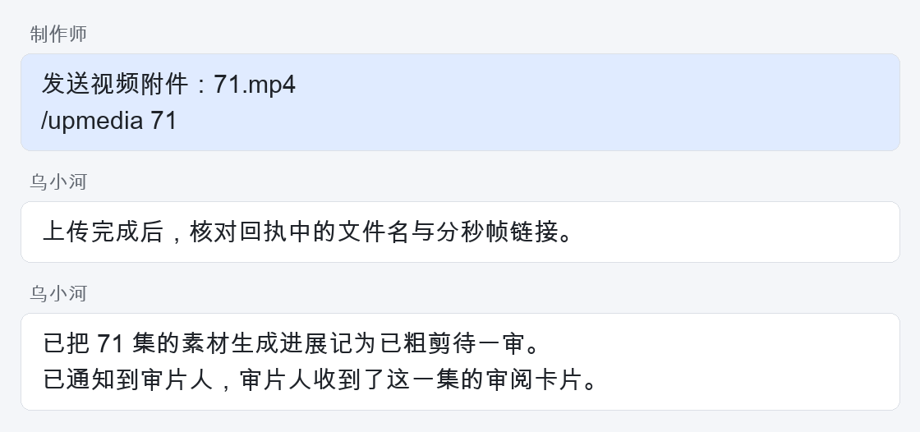
图例 1 上传消息与送审回执 教学示意 请核对文件链接与最终状态

示例二 大于100 MB的视频
先把 71.mov 上传到共享云盘收件夹，等云盘上传完成，再私聊乌小河：
/driveup 71.mov
这里读取的是云盘文件，不是聊天框里的附件。若多个文件匹配，按提示补充完整文件名。机器人下载后再传入分秒帧，最后核对回执和任务记录。
打开共享云盘收件夹
当前云盘自动扫描关闭。文件放进去后，需要发 /driveup；批量处理可发 /drive，它会扫描收件夹内所有尚未处理的视频，执行前先确认整批文件都应上传。

示例三 修改后沿用同一集更新版本
来源 | 操作示例 | 正常结果
聊天框修改版 | 重新发视频，再发 /upmedia 71 | 找到同集条目时走上传版本，更新为v2或后续版本
云盘修改版 | 上传 122-改.mov，再发 /driveup 122-改.mov | 识别修改标记，按122这一集更新版本

云盘文件的“改”“修改版”“final”等标记可被归一；57-2 这类分卷保留。更新版本时，列表总数不增加可以是正常结果，应核对版本号和实际内容。历史重复条目或异常命名应交给维护人确认。
一次只交代清楚一个视频及其集数。多视频会排队，/upmedia 每次取待处理队列里最早的一条，不要用重复命令催进度。

5 审阅卡片怎样减少反复确认
以第71集为例，旧流程需要先发“粗剪已上传”，再问“审过了吗”，通过后又通知“素材好了，可以剪了”。新流程把这些消息的关键含义写进状态，由对应岗位完成操作。

审片人先看片再作判断
收到一审卡片后，先核对项目、集数和制作师，点击“查看粗剪”进入分秒帧，确认播放的是当前待审版本。通过就点“一审通过”；需要修改时，先在分秒帧写清时间点和具体要求，再点“一审未通过”。
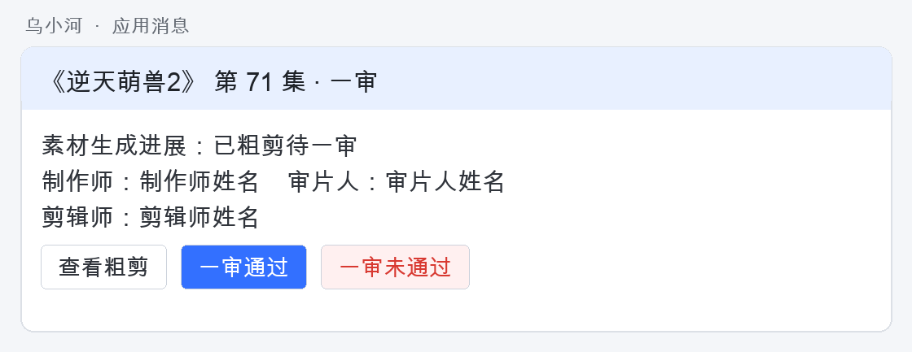
图例 2 一审卡片 教学示意 先查看粗剪再作审核判断
第71集 00:09
人物抬手处出现跳帧，请衔接前后动作，调整后重新提交。
教学批注示例
“一审未通过”会将审阅反馈改为“有修改”、素材生成进展改为“修改中”，并通知制作师。按钮本身不替代具体修改意见，不能只点未通过而不给出可执行的反馈。

制作师分别完成修改重提和素材交付
需要修改时，制作师按意见修改，并用 /upmedia 或 /driveup 重新上传同一集视频。上传成功后，机器人重新送审；当前修改通知卡不需要再点“修改已上传”。
一审通过后，制作师会收到“请上传素材”卡片。此时需把供后期接手的粗剪与协作素材，按项目约定交付到剪映云空间，核对剪辑师可以访问，再点“素材已上传”。
“素材已上传”是交付完成的确认按钮。它不会替制作师上传剪映素材，也不等于刚才把审阅视频传到了分秒帧。
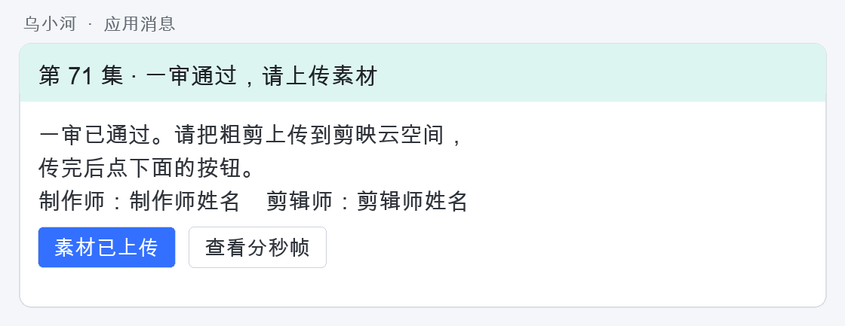
图例 3 素材交接卡片 教学示意 完成交付后再点素材已上传

剪辑师和审片人完成后续交接
剪辑师收到“开始精剪”卡片后，先核对素材是否齐备、可用，再点“开始剪辑”。精剪完成后，先按项目约定把成片放入正确的审阅目录，再点“精剪完成”；这个按钮只更新状态并通知审片人，不会代传成片。
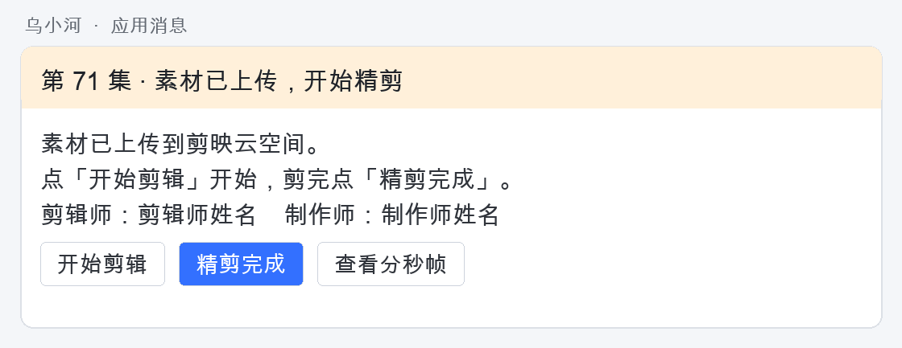
图例 4 精剪卡片 教学示意 开始剪辑与精剪完成分步确认
审片人收到终审卡片，点“查看成片”后，表中剪辑进度进入“审片中”。核对当前版本并完成终审，确认通过后点“剪辑通过”，流程才会记为“已定剪”和“已完成”。成片仍需修改时，在分秒帧留下意见并按项目约定回到修改处理，不应为推进状态提前点通过。
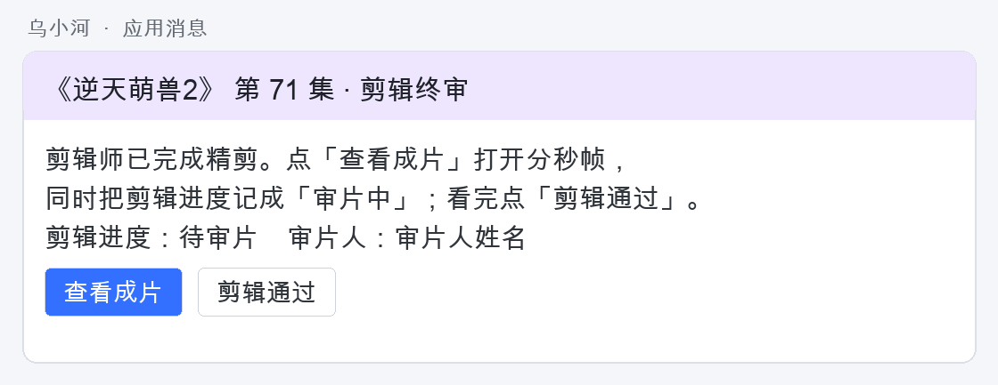
图例 5 终审卡片 教学示意 查看成片后确认剪辑通过

误点后怎样处理
支持撤回的操作点完后，对应按钮会变成“撤回”，同卡片的其他按钮仍保留。发现误点应立即撤回并回表核对。撤回会恢复字段和卡片，但已发出的通知不会收回；如果下一位已开始处理，应同时告诉对方。后续状态已变化时，先由维护人核对，避免用旧卡片覆盖新进度。
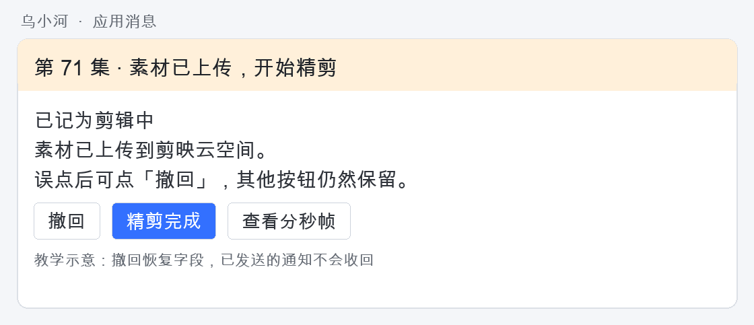
图例 6 操作后卡片 教学示意 只有被点过的按钮变为撤回

6 把分秒帧批注转成可跟进的修改记录
过去需要把审阅工具里的意见逐条抄到电子表格，再补集数、时间点和负责人。现在可以让乌小河把分秒帧批注写入多维表格的批注表，减少重复转录。同步完成后，任务分配和修改验收仍要有人负责。

先预览再同步
1. 在分秒帧给具体视频留下带时间点的主批注。
2. 私聊乌小河，先运行只读预览。
/tbpz 粗剪 预览
3. 核对回执里的读取视频数、批注数、待新增数和示例内容。确认来源正确，再执行增量同步。
/tbpz 粗剪
4. 等待本轮完成，打开批注表核对新增行。同步通常需要几分钟，全量可能更久，运行中无需重复提交。
集数 | Timeline | 需求简述 | 批注日期
71 | 00:09 | 人物抬手处跳帧，需衔接前后动作 | 按源批注可识别日期写入

上行为教学记录示例。当前自动写入的是集数、Timeline、需求简述和可识别的批注日期；负责人、处理状态、修改结果等按项目字段由同学继续维护。
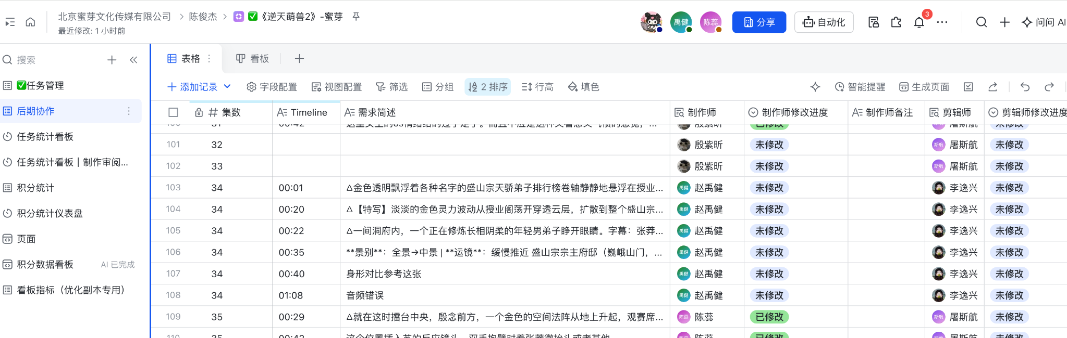
批注表界面示例 摘自申请材料 同步后在表内分配并跟进修改

怎样避免漏跟和重复登记
增量同步会结合视频更新时间与分秒帧评论通知寻找新批注。已存在的“集数、时间点、原文”会跳过；同一集同一时间点在本轮只取第一条，回复和并列意见可能不会分别入表。审片人应尽量把同一时间点的独立要求合并到主批注，重要补充人工核对。
怀疑增量遗漏时，可先发 /tbpz 粗剪 全量预览，再由负责人安排 /tbpz 粗剪 全量。同步后由项目负责人分配修改责任人，制作师处理后更新结果，审片人回分秒帧复核；“已同步”只表示意见已登记，不表示修改已完成。
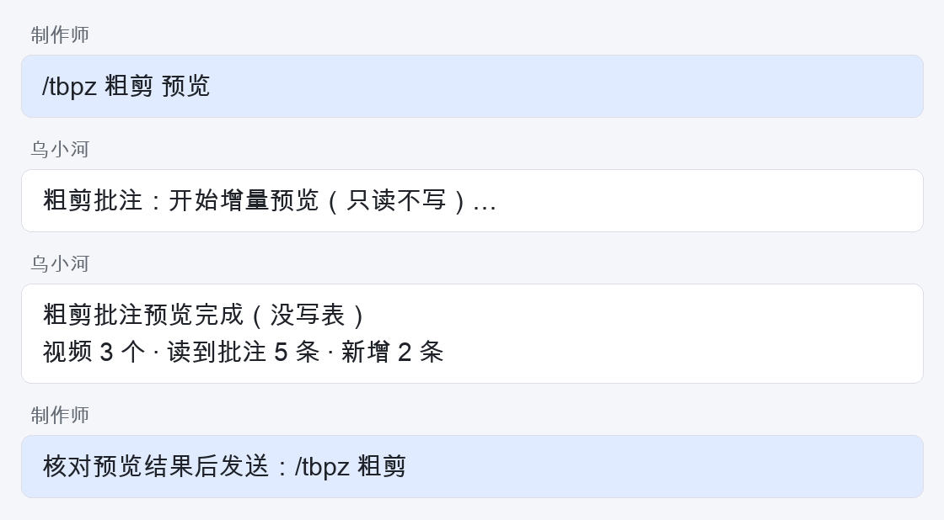
图例 7 批注同步消息 教学示意 数量为示例 预览不会写表

粗剪和精剪分别同步
粗剪使用 /tbpz 粗剪，精剪使用 /tbpz 精剪，两路分别绑定来源和目标表，并维护独立增量进度。单发 /tbpz 只返回用法，不执行采集或写表。旧版省略分支的写法仍兼容粗剪，课堂统一使用带分支的新命令。
精剪先发 /tbpz 精剪 预览，核对来源和目标后，可发 /tbpz 精剪 写入，直接将最近一次预览缓存写入表格，无需重新打开分秒帧采集。写入前会查表去重，可重复执行；目标发生变化后必须重新预览。不完整缓存仅写入已采集部分，不推进增量进度。
需要停止时，在发起同步的原会话发送 /tbpz 精剪 中断 或 /tbpz 粗剪 中断，也可发 /tbpz 中断。中断停止采集或后续写入，保留缓存及已写入记录，不会撤销已写内容，也不会推进增量进度。全量及首次同步采集上限为120分钟，普通增量为25分钟；同一时刻仅运行一轮。

测试项目的排期同步
当前 /tbpq 仅用于第二季排期到测试多维表格的同步，不作为正式任务表的通用导入入口。先发 /tbpq 预览，检查新增、变更及缺失项，再由维护人确认后发 /tbpq。
机器人按排期色块映射制作师，填写开始日期、预计完成日期及已核实场景；23-1、23-2 等分段独立保留并写入排期分段。重复执行只更新变化，人员字段静默写入，不发送人员通知，不触发正式审阅流程。第64集两段场景按现有约定留空。

7 常用命令和异常处理

用明确的字段名更新记录
日常优先使用流程卡片；确需直接改表时，/base 只操作当前绑定的任务管理表，并限制在已配置的可写字段内。示例：
/base 把 71 集的素材生成进展改成已粗剪待一审
若同一集有多条任务记录，需在同一句命令中补上该条记录中制作师的实际姓名。发出后核对回执中的集数、制作师、字段及前后值，再回表确认。练习使用被授权处理的测试任务。
常用字段包括“素材生成进展”“进展”“审阅反馈”“剪辑进度”。值必须对应该字段已有选项，尽量写全称。当前“已上传”“完成”等简写可能被映射为“已完成并上传”，不要用它们表示整集定剪完成。
想做什么 | 命令 | 执行前要知道
看操作帮助 | /help | 以机器人返回的同事版帮助为入口
查当前上传目标 | /target | 不带链接只查看；切换交给维护人
传聊天框视频 | /upmedia 71 | 先发视频，核对队列里的对应文件
传云盘指定文件 | /driveup 71.mov | 云盘需已上传完成，机器人需能读取
预览或同步批注 | /tbpz 粗剪 预览 或 /tbpz 粗剪 | 需指定粗剪或精剪；预览只读，单发 /tbpz 只回用法
检查运行状态 | /health | 收到体检结果后按异常项找维护人

遇到问题时先检查什么
现象 | 先做的检查
机器人没有回复 | 先私聊发 /help；本机休眠或进程停机时需联系乌小熊
文件上传后没有后续 | 核对是否还在排队或下载，是否有最终成功回执；大于100 MB改走云盘
上传成功但表没变 | 核对文件名集数、任务是否存在、是否已完成交付或已定剪，携回执找维护人
一审或精剪卡片没收到 | 核对人员字段与状态条件，等待一轮巡检；仍异常时发 /health
云盘提示之前传过 | 可能同一云盘文件已登记处理；提交新的修改版文件，需重跑旧文件时找维护人

反馈异常时带上项目、集数、文件名、命令、发送时间和回执截图。不要连续重复上传或批量改状态；这些信息能帮助维护人直接定位是哪一步未完成。

8 分享会现场怎样演示和练习
建议安排约20分钟讲解、10分钟演示与提问。讲师提前准备隔离演示机器人、教学表、分秒帧目录和云盘收件夹，明确测试记录与各岗位人员。下面的操作会改状态并发通知，不直接在正式剧集上练习；999集属于日常自检记录，也不作为课堂练习。

按一集完整走一遍
演示步骤 | 讲师操作 | 同学要观察的结果
找到任务 | 打开任务管理，按人员和集数筛选测试记录 | 不同视图指向同一记录，三位负责人清楚
提交粗剪 | 发小于100 MB测试片，再发 /upmedia 测试集数 | 分秒帧出现文件，表中变待一审，审片人收到卡片
演示返工 | 审片人添加时间点批注并点一审未通过，再上传修改版 | 有修改和修改中写回；同集更新版本并重新送审
完成交接 | 点一审通过，实际交付素材后点素材已上传 | 只有三项条件同时满足，剪辑师才收到精剪卡片
结束任务 | 依次开始剪辑、提交成片、精剪完成、查看成片和剪辑通过 | 剪辑状态逐步变化，最后已定剪、已完成并记录日期
登记批注 | 运行 /tbpz 粗剪 预览，确认后发 /tbpz 粗剪 | 批注表出现对应时间点，新增数与回执可核对

上传和批注采集受网络、视频数量与浏览器状态影响。讲师可提前准备一轮成功回执和对应记录，在耗时步骤展示已完成样例，并说明现场任务仍在运行；不要把样例当作当前任务的成功结果。

同学的练习任务
在维护人准备的教学环境中，完成以下四项：
1. 筛出分配给自己的任务，指出它当前在等谁。
2. 判断一份80 MB视频和一份150 MB视频应走哪条上传路径。
3. 说明为什么“一审通过”后，剪辑师可能仍然收不到精剪卡片。
4. 找到一条指定时间点的批注，补齐责任人和处理状态，并回源核对内容。

练习验收标准
文件位于正确项目和目录，版本正确；表格状态与实际交付一致；下一位负责人收到了正确卡片；批注的集数、时间点、要求和责任人可追踪。仅看到聊天中的“收到”或“开始处理”，不算任务完成。

9 怎样在其他项目复用并衡量效果

技术同学需要搭好的链路
当前乌小河通过飞书长连接接收消息，由本机常驻进程执行固定命令。任务管理主要靠机器人巡检和按钮回调推进，分秒帧上传与批注读取依赖本机浏览器登录态。这些功能不等于复制一份多维表格就能自动获得。
复用时，先确定任务记录、人员字段与状态选项，再配置任务表、批注表、分秒帧目标和云盘收件夹。为应用开通必要接口权限，并给目标资源授予相应访问权；应用权限与具体资源访问需分别确认。最后在测试记录上验证送审、退回、修改重提、素材交付、精剪、定剪以及通知失败处理，再让同学使用。
飞书原生自动化适合按记录变化配置通知或其他动作；乌小河当前还承担巡检、媒体上传和卡片回写。若同一状态同时配置两套通知，应明确各自负责的动作，避免重复提醒。当前机器人依赖维护人的电脑持续运行，关机或休眠会中断服务，分秒帧登录失效也需维护人处理。

受控接入与费用怎样管理
由管理员审批必要权限，限定试点项目及资源范围，保留操作和同步日志，出现异常可暂停应用或撤销授权。岗位分工与筛选视图不能代替访问控制；普通同学按分配处理任务，绑定目标、批量操作和授权变更由维护人统一管理。
多维表格自动化额度、接口调用和AI Agent Token是不同成本口径。当前固定命令由脚本执行，不能把每次改状态或上传直接算成一次大模型对话。会员档位、额度与价格由管理员按官方当期方案和后台实际消耗核对；开通会员不会自动授予机器人资源权限。

用可观察的变化判断有没有提效
观察项 | 怎样记录 | 希望看到的变化
人工交接消息 | 按集统计送审、催素材、催剪辑的人工消息数 | 例行通知减少，异常沟通更具体
交接等待 | 记录状态达到可交接条件与下一岗位接手的时间 | 信息传递造成的等待缩短
批注转录 | 记录整理批注所花时间与漏录条数 | 重复抄写减少，重要意见可追踪
进度一致性 | 抽查表格状态是否与文件和实际工作一致 | 过时状态与误标完成减少

建议选择一个小范围项目，按相同口径记录使用前后的数据。以上是衡量方法，不是已经取得的效率百分比；返工量、集数与任务难度不同，应分开比较。

维护人怎样发布功能公告
乌小熊在私聊发送 /release 后先收到公告预览，可修改标题和正文，保存后重新预览。只有点击发送按钮才向配置的群聊发公告；保存草稿不会发群。/release now 也只生成预览；/release status 用于查看版本与待发布情况。普通同学使用 /help 查看日常帮助，维护人私聊收到的帮助内容更完整。

资料与操作入口
业务背景与截图来自《飞书多维表格商业专业版会员开通与AI_Agent受控接入申请》。操作依据乌小河当前同事版帮助、流程实现和配置，整理于2026年10月29日。
飞书私聊乌小河发送 /help 查看日常操作；权限、目标调整和故障联系乌小熊。

